**МІНІСТЕРСТВО ОСВІТИ І НАУКИ УКРАЇНИ НАЦІОНАЛЬНИЙ УНІВЕРСИТЕТ «ЛЬВІВСЬКА ПОЛІТЕХНІКА»**

Інститут комп'ютерних наук та інформаційниї технологій

Кафедра систем штучного інтелекту



**Лабораторна робота №2**

**з дисципліни:** Алгоритмізація та програмування

# Тема: "Використання основних операторів мови С"

**Виконала:**

Лаврик Ю.О.

КН-111

**Викладач:**

Гасько Р.Т.

**Львів – 2018**

**Зміст звіту**

1. Постановка завдання.

2. Текст програми.

3. Результат розв’язку конкретного варіанту.

**ВАРІАНТ 13**

**Мета:** Отримання навичок у виборі й використанні операторів С; знайомство з ітераційними процесами.

**1.Постановка завдання**

Використовуючи оператор циклу, знайти суму елементів, зазначених у конкретному варіанті. Результат надрукувати, надавши відповідний заголовком.

Знайти суму ряду з точністю ε=0.0001, загальний член якого



**2. Текст програми**

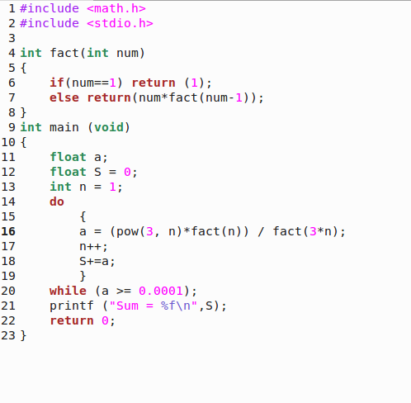

**3. Результат розв’язку конкретного варіанту**

